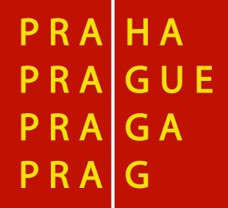

HLAVNÍ MĚSTO PRAHA
MAGISTRÁT HLAVNÍHO MĚSTA PRAHY
předseda Výboru pro kulturu, památkovou péči, výstavnictví, cestovní ruch a zahraniční vztahy ZHMP
Bc. Ondřej Pecha

Praha 5. června 2012

Vážení členové Výboru pro kulturu, památkovou péči, výstavnictví, cestovní ruch a zahraniční vztahy Zastupitelstva HMP,

dovoluji si Vás pozvat na 6. zasedání tohoto výboru, které se uskuteční

v pondělí dne 11. června 2012 ve 13:00 hodin

v zasedací místnosti Rady HMP, 1. patro, Mariánské nám. 2, Praha 1.

Upravený program jednání:

- Úvod
- Schválení programu
- Volba ověřovatele
- Návrh na zřízení a jmenování členů nové Grantové komise v oblasti kultury a umění
- Vyhlášení grantů hl. m. Prahy vlastníkům památkově významných objektů v roce 2013
- Návrh Zásad a harmonogram pro poskytování grantů hl.m.Prahy v oblasti cestovního ruchu pro rok 2013
- Partnerství v oblasti cestovního ruchu
- Návrh na revokaci usnesení Zastupitelstva hl. m. Prahy č. 32/61 ze dne 17. 12. 2009 k návrhu na udělení víceletých grantů hl. m. Prahy v oblasti kultury a umění na rok 2010 – 2013 – změna právní subjektivity příjemce grantu
- Různé
9.1. Informace – Komorní činohra v roce 2012
9.2. Přehled termínů zasedání v 2. polovině roku 2012

S úctou

Bc. Ondřej Pecha v.r.

